COLLEGE DE CADAUJAC

Menus du 15 au 19 octobre 2012
(sous réserve de modifications)

Semaine du goût

Lundi 15 octobre Mardi 16 octobre

Pâté en croûte poulet citron Avocat* aux rillettes de thon et basilic
ou terrine de lièvre ou salade* pamplemousse et crevettes

Poisson sauce à l’aneth Veau Marengo
Poêlée légumes grillés pesto Pommes vapeur

Fromage Yaourt

Lingot cacao crème anglaise Pomme cuite miel cannelle

* produit frais de saison
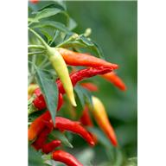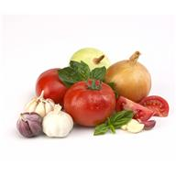

Jeudi 18 octobre Vendredi 19 octobre

Salade verte* croûtons chèvre Salade Sawaï
ou salade* de gésiers ou salade de cœurs de palmier

Canard à l’orange Steak de porc Michigan
Riz safrané Gratinée provençale
Fromage Yaourt

Crème brûlée noix de coco Salade de fruits exotiques

Le Principal Le gestionnaire

N. BONNET O. AUCHTER

